

připravili jsme pro Vás

- tématický odborný pobyt - v Anglii
- v Německu

s doprovodným programem

27. - 30. dubna 2012 (pátek – pondělí)

návštěva zemědělských podniků, tržnic a firmy na výrobu „pojízdných moderních prodejen„ jako prvek pro posílení pozic konkurenceschopnosti výroby a obchodu

  - s doprovodným programem - to nejlepší z Londýna

metodická, odborná a partnerská podpora:

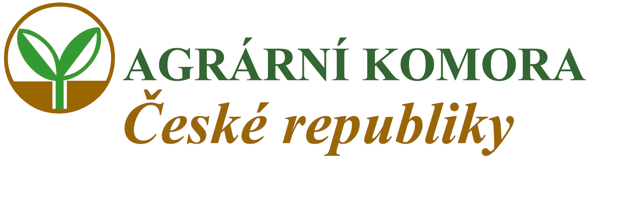

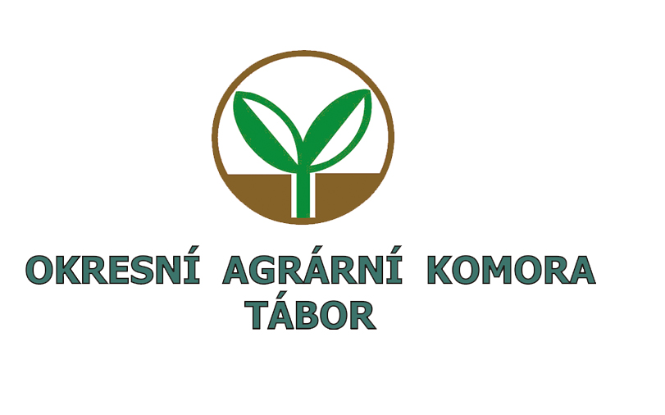
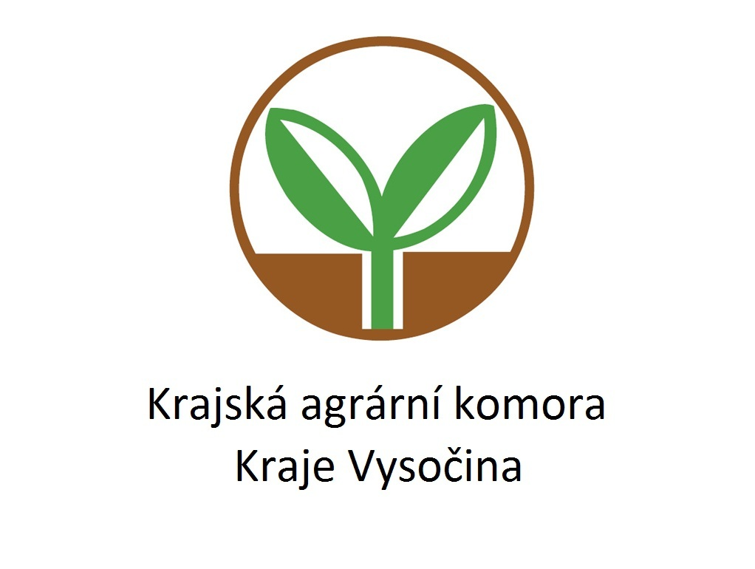

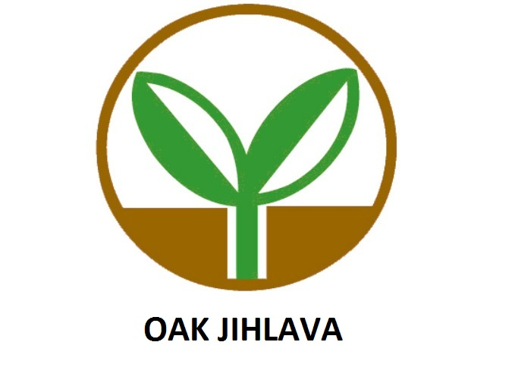
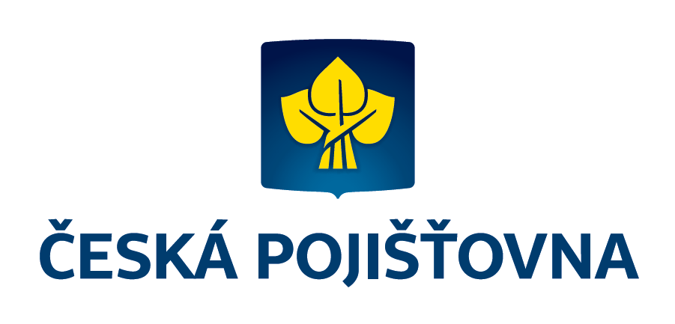


Program zahraničního pobytu:

- na odborné a metodické přípravě se podílí prezident AK ČR, děkan PEF ČZU, kancléřka PEF ČZU, zahraniční oddělení PEF ČZU ve spolupráci s anglickými kolegy z univerzit a agrárních poradenských společností, prof. Ing. Jaromír Šantrůček, CSc., vedoucí KTaP FAPPZ ČZU v Praze, Frank Schadlich, odborný manažer z Německa, Ing. Jaroslav Tomšů, Agrotom a někteří statutární zástupci, ředitelky (tajemnice) a ředitelé (tajemníci) okresních agrárních komor a územních organizací ZS ČR a manažeři partnerských společností

1. den (27. 4. pátek)

- 6.30 – 15.00 hod. odjezd z ČR po trase Jihlava, Tábor, Praha, Plzeň, Rozvadov (odjezdy: 6.30 hod.- Jihlava, 8.30 hod. Tábor, 11.00 hod. – Praha)
(další zastávky k nástupu lze dohodnout)
    - přejezd státní hranice ČR – SRN kolem 15.00 hodiny
    - přejezd přes SRN, Belgii a ve Francii k Eurotunelu (Calais)

2. den (28. 4. sobota)

v brzkých ranních hodinách přejezd z Francie do Anglie Eurotunelem

  - snídaně formou piknic bus
  - příjezd do Londýna v ranních hodinách

- ráno a dopoledne - návštěva centra a významných památek a sídel Londýna
- dvoupatrový autobus nebo loď – Temže (poznávací projížďka)
- odpoledne : návštěva zemědělského podniku / farmy / v okolí Londýna
- podvečer : ubytování v hotelu LONDON EARLS COURT
(cca 5 km od centra Londýna, v dosahu metra a MHD, 3 hvězdičkový)
- večeře
- individuální program dle vlastního uvážení nebo ve skupině

3. den (29. 4. neděle)

- snídaně v hotelu – anglický styl
- odjezd do Londýna

  - dopoledne : pokračování v návštěvě Londýna – památky, zajímavosti
  - dvoupatrový autobus nebo loď – Temže (poznávací projížďka)
  - odpoledne : návštěva tržnice s odborným výkladem
  - odjezd z Londýna v 19.30 hod. do přístavního městečka DOVER
(prohlídka městečka a přístavu v případě časové rezervy)

4. den (30. 4. pondělí)

- kolem 00.00 hodin - trajekt do Francie – (možnost večeře na trajektu na předplacený VOUCHER)
- přejezd do Německa (Hanover a okolí)
- snídaně formou piknic bus
- ráno a dopoledne: odborná exkurze ve firmě na výrobu „moderních pojízdných prodejen„ v Rotenburgu

(v případě dobrých časových okolností při pokračování v cestě – návštěva tržnice)

- přejezd k Berlínu - možnost oběda při cestě na předplacený VOUCHER
- v odpoledních hodinách návštěva ekonomicky prosperujícího zemědělského podniku (Frank Schadlich, odborný manažer, studoval na ČZU v Praze)

- pohoštění – dřívější večeře
- v podvečerních hodinách odjezd do ČR

během cesty autobusem je pamatováno v časovém rozvrhu na dostatek prostoru pro zastávky

Cena 12.000,- Kč + 20 % DPH zahrnuje:

- dopravu luxusním dvoupatrovým autobusem s WC a barem (Neoplan Skyliner)
(pro pohodlí jízdy ponecháme 2 barové stolky , každý se 4 místy neobsazené, aby si účastník mohl během jízdy vytvořit pohodlí pro občerstvení, relax, kávu….)
- přejezd trajektem a Eurotunelem z Francie do Anglie a zpět
- ubytování na hotelu s večeří a snídání ve dvoulůžkových pokojích s WC a koupelnou (u jednolůžkového pokoje je příplatek 900,- Kč)
- kvalifikovaný odborný průvodce jak během odborných návštěv, tak během doprovodného programu v Londýně
- tlumočníka – AJ, NJ : odborné výklady k pobytu během cesty v autobuse
- kvalifikovaný zdravotnický dozor se zdravotnickým vzděláním
- 2 x snídaně – piknic bus: 2 x velká bageta pro 2. den pobytu, nápoj
- občerstvení na podniku v SRN
- 2 x káva a 2 x nápoj / pivo nebo nealko/ v autobuse na vystavené poukázky
- projížďka lodí (cca 2 hod.) po Temži s překrásným výhledem na dominanty Londýna
- projížďka dvoupatrovým klasickým autobusem v centru a v okolí centra Londýna
- mapa centra Londýna a základní info o Londýnu
- zapůjčení deky a šíjového polštářku na cestu do autobusu
- cestovní pojištění - Česká pojišťovna a.s. – 230,- Kč/osoba (pojistné krytí 5.000.000,- Kč)
(zde je nutnost jednotného pojištění u dopravce v návaznosti na platbu „německé daně“ za počet ujetých kilometrů v SRN a počet přepravovaných osob)

Cena nezahrnuje:

- individuální vstupy do památek v Londýně
- večeře na trajektu při cestě zpět –10 Euro (voucher) - možnost přiobjednat
- oběd při cestě zpět po SRN - 10 Euro (voucher) - možnost přiobjednat

Vzhledem k tomu, že v cenové kalkulaci za pobyt nebyla brána v úvahu možnost storno poplatků, bude povinnost každého přihlášeného účastníka v případě jeho nemožné účasti na vlastním pobytu zajistit za sebe náhradníka. K tomu se každý zaváže v přihlášce.

Do současné doby projevilo závazný zájem o Vám předkládaný odborný tématický pobyt v Anglii a Německu 25 účastníků.

INFO: Ing. Jaroslav Tomšů, AGROTOM marketing, mobil: 774 848 668 e-mail: jaroslav.tomsu@volny.cz

P ř i h l á š k a

Jméno, příjmení, titul ………………………………………………………………………

Datum narození …………………………………………………………………………….

Rodné číslo (nutné k vyřízení cestovního pojištění) ………………………………………………...

Trvalý pobyt …………………………………………………………………………………

Firma, podnik, instituce …………………………………………………………………….

Kontakt (e-mail, telefon, mobil) ……………………………………………………………………………

Fakturace bude provedena za organizační, zprostředkovatelskou a poradenskou činnost v rámci tématického odborného zahraničního pobytu v Anglii a Německu ve dnech 27. – 30. 4. 2012 (nebo text upravíme dle Vašeho požadavku pro účetní potřebu). Faktura bude vystavena po přijetí přihlášky.)

Svým podpisem stvrzuji závazně přihlášku na tématický odborný pobyt do Anglie a Německa ve dnech 27. – 30. dubna 2012 . V případě nemožné účasti i po přihlášení za svojí osobu zajistím náhradníka a nebudu požadovat storno poplatky.

Shora popsaný tématický odborný pobyt organizuje agentura Agrotom marketing - Ing. Jaroslav Tomšů ve spolupráci s Agrární komorou ČR, PEF ČZU v Praze, univerzitami a institucemi v Anglii a Německu a statutárními a výkonnými představiteli OAK, RAK a KAK.

V ………………………….dne …………………

vlastnoruční podpis

Vyplněnou přihlášku zašlete obratem na e – mail: jaroslav.tomsu@volny.cz

poštou na adresu Ing. Jaroslav Tomšů, Agrotom marketing, Čechtická 131 , 394 26 Lukavec u Pacova

nebo cestou OAK Tábor, Ing. Ladislav Samec, AK Chrudim – Ing. Vanda Rektorisová, OAK Jihlava - Ing. Vlasta Vaněk , OAK Třebíč – Ing. Karel Coufal

!!!!!!!! Uzávěrka přihlášek je k 15. březnu 2012 !!!!!!!!

